Инструкция по эксплуатации
MIG 280V DP
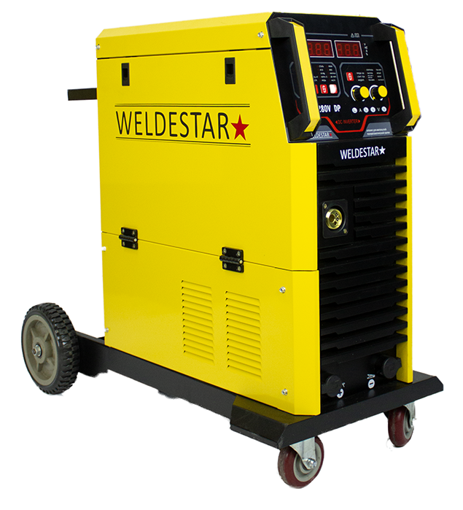
ПРЕДУПРЕЖДЕНИЕ

Если оборудование эксплуатируется неправильно, сварка и резка могут быть опасны для оператора, людей, находящихся в рабочей зоне или рядом с ней, а также окружающей среды. Поэтому выполнение сварочных работ должно полностью соответствовать всем действующим правилам техники безопасности. Пожалуйста, внимательно прочитайте и поймите данное руководство по эксплуатации перед установкой и эксплуатацией.

Уведомление
·Переключение функционального режима во время сварочных работ может привести к повреждению оборудования.
После сварочных работ обязательно отсоедините кабель сварочной горелки от оборудования.

Во избежание поломки оборудования необходим предохранительный выключатель.
Сварочные аксессуары должны быть качественными.
Оператор должен иметь соответствующую квалификацию.

Поражение электрическим током: может быть смертельным.
· Подключите заземляющий провод в соответствии со стандартом.
· Не прикасайтесь голыми руками к частям сварочных цепей, электродов и проводов, находящихся под напряжением. При выполнении сварочных работ операторы должны носить сухие сварочные перчатки.
· Оператор должен держать заготовку изолированной от себя.

Дым и газы от сварки или резки: Вредны для здоровья человека.
· Избегайте вдыхания паров и газов от сварки или резки.
· Обеспечьте хорошую вентиляцию рабочей зоны.
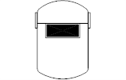
Световое излучение дуги: вредно для глаз и кожи человека.
·При сварке надевайте сварочный сварочную маску и рабочую одежду.
· Следует также принять меры для защиты людей, находящихся в рабочей зоне или рядом с ней.

Пожароопасность
·Сварочные брызги могут стать причиной пожара, с рабочего места следует убрать легковоспламеняющиеся материалы.
·Рядом находятся огнетушители и подготовлены пожарные расчеты.

Шум: Может быть вредным для слуха людей.
·Сварка/резка может создавать сильный шум и в некоторых случаях требует применения устройств защиты слуха.

Неисправность машины
·Пожалуйста, обратитесь к данному руководству по эксплуатации.
·Свяжитесь с вашим местным дилером или поставщиком для получения дополнительных рекомендаций.

Знакомство с продуктом

Панель управления сваркой в импульсном газе MIG 280, основная плата и панель представляют собой комплект для совместного использования, основная плата обеспечивает структуру ARM+MCU, полностью цифровое управление, простая структура схемы, хорошую надежность и высокую масштабируемость. Полная изоляция периферийных цепей повышает стабильность работы сварочного аппарата.

Особенности продукта

● Одна машина с несколькими функциями: импульсная сварка в среде защитного газа, сварка в среде CO2 и ручная сварка.

● Аппарат позволяет сваривать углеродистую сталь, алюминий-кремний, алюминий-магний и другие материалы диаметром проволоки 0,8 мм, 1,0 мм, 1,2 мм.

● Используется цифровое управление с предустановкой параметров, которое позволяет задавать сварочный ток, напряжение, сварочный материал, диаметр проволоки и т. д.

● Благодаря продуманной конструкции надежность сварочного аппарата гарантирована в максимальной степени.

● Есть двухтактный режим сварки, четырехтактный режим сварки, сварка точками

Изображения панели управления
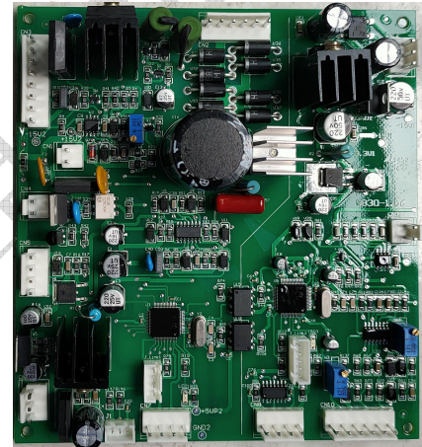
Печатная плата управления
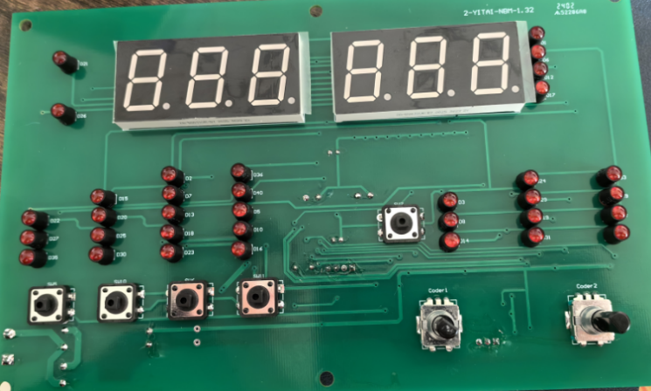
Печатная плата передней панели

Функциональная схема панели

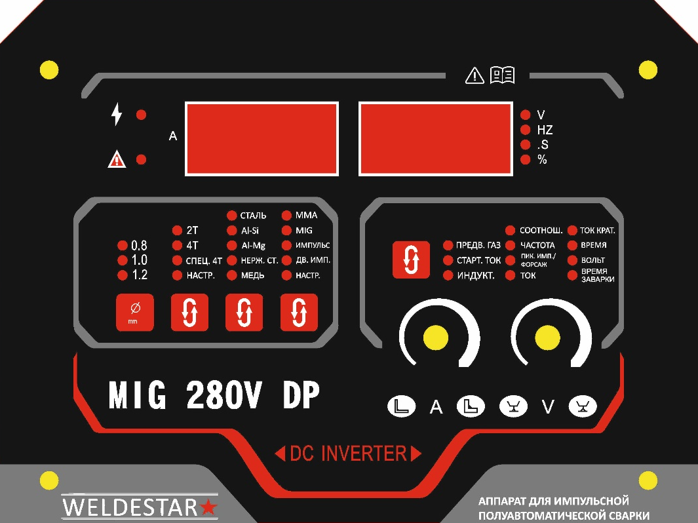

Описание функций панели
Цифровое табло 1: отображает ток
Цифровое табло 2: Отображение напряжения, частоты, времени, рабочего цикла.
Четыре светодиодных индикатора соответствуют четырем единицам измерения: В, Гц, С и % (проценты). четыре индикатора, если ни один не горит, это означает, что значение равно 1 или значение отсутствует.
Блок выбора значения «Диаметр проволоки»:
Кнопка представляет собой клавишу выбора диаметра проволоки, которая позволяет циклически выбирать диаметр проволоки;
Три светодиодных индикатора соответствуют трем типам диаметров сварочной проволоки: 0,8, 1,0 и 1,2.
Блок выбора значения «Сварочные материалы»:
Кнопка представляет собой кнопку выбора материала, которая циклически переключает выбор сварочных материалов;
5 светодиодных индикаторов соответствуют 5 типам сварочных материалов: углеродистой стали, алюминию-кремнию, алюминию-магнию, нержавеющей стали и меди. Функция тонкой пластины: только сварочные материалы алюминий-кремний и алюминий-магний имеют функцию тонкой пластины.
Например: чтобы выбрать материалы для сварки алюминий-кремний или алюминий-магний, дважды быстро нажмите клавишу выбора материала. Соответствующий индикатор мигает.
Кнопка «Проверка газа»
Используется для проверки газа. Нажмите, чтобы указать, что проверка газа выполняется.
Регулятор 1 и регулятор 2 являются регуляторами настройки параметров, которые регулируют параметры, отображаемые на соответствующих цифровых табло 1 и 2 соответственно.
Поле с надписью «Метод сварки»:
Кнопка является кнопкой выбора «режима сварки».
4 светодиода соответствуют двухтактному, четырехтактному, специальному четырехтактному и сварке точками соответственно.
Специальный четырехтактный режим: Эта функция доступна только для одиночного и двойного импульса; во время работы нажмите кнопку горелки в первый раз, чтобы начать сварку с заданным начальным током и напряжением (регулируется на панели). Сварка с обычным сварочным током начнется после того, как кнопка будет отпущена (настраивается на механизме подачи проволоки), нажмите еще раз кнопку для заварки кратера (регулируется на панели), после того как кнопка будет отпущена, сварка прекратится.
Сварка точками: Эта функция доступна только для одиночного импульса. Время точечной сварки регулируется на панели.
Клавиша выбора «Тип сварки» (режим).
5 светодиодов соответствуют 5 режимам работы сварочного аппарата соответственно: ручная сварка, сварка в среде защитного газа, сварка одинарным импульсом в среде защитного газа, сварка с двойным импульсом в среде защитного газа, настраиваемый режим.
Режим ручной сварки: на панели настраиваются параметры, в том числе ток поджига дуги, форсаж дуги и основной ток.
Режим сварки в среде защитного газа: выбор 2-х тактного режима, 4-х тактного и т. д.
Сварка в среде защитного газа одинарным импульсом: выбор 2-х тактного режима, 4-х тактного режима, специального 4-х тактного режима и сварки точками.
Сварка в защитных газах в режиме двойного импульса: выбор 2-х тактного режима, 4-х тактного режима, специального 4-х тактного режима.

Кнопка настройки: в состоянии двойного импульса нажмите и удерживайте кнопку типа сварки в течение 3 секунд, чтобы ввести настройки параметров. Для настройки параметров см. таблицу настроек.
Индикация неисправности: индикатор загорается при наличии неисправности.

Описание панели управления

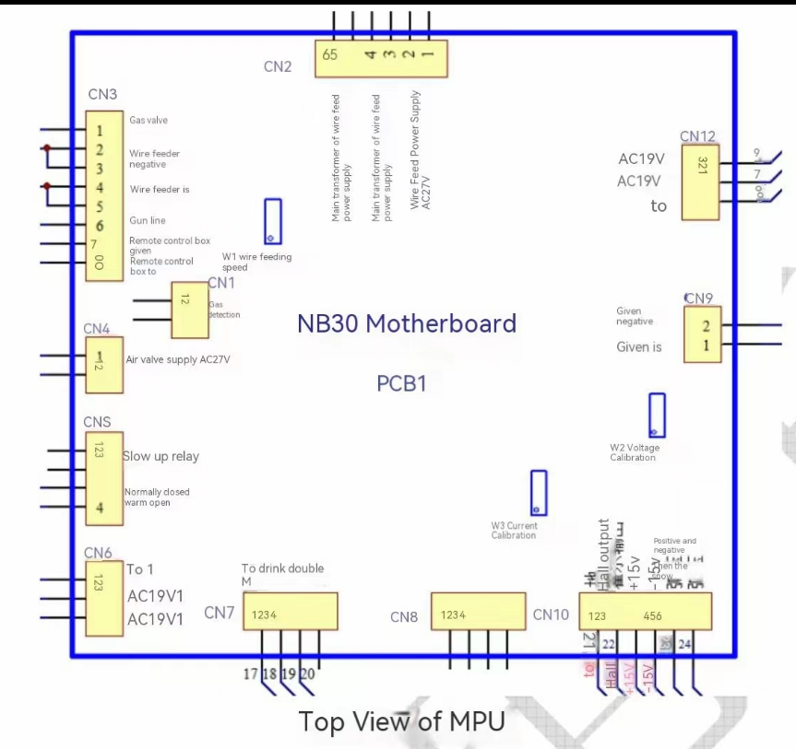
Интерфейс использует разъем VH3.96, конкретную схему подключения см. на электрической схеме.
Инструкции по настройке потенциометра

Потенциометр | Описание функции | Метод регулировки
W1 | Регулировка скорости подачи проволоки (обратная связь по подаче проволоки) | Отрегулируйте потенциометр W1 во время сварки так, чтобы заданный ток в основном соответствовал сварочному току (или на выходе был идеальный ток)
W2 | Регулировка отображения напряжения | Отрегулируйте W2 в зависимости от нагрузки, чтобы отображаемое напряжение соответствовало фактическому выходному значению
W3 | Регулировка отображения тока | Отрегулируйте W3 с нагрузкой, чтобы отображение тока соответствовало фактическому выходному сигналу

Примечание. Настройка W1: выберите на панели тип сварки PMIG, предустановку тока 60, предустановку напряжения 0, выберите фактический сварочный материал, диаметр проволоки, газ, и проверьте, соответствует ли фактический ток заданному току ( отклонение должно быть в пределах 10 А), если оно не соответствует, отрегулируйте W1 (скорость подачи проволоки), чтобы сделать ее точной.

Настройки параметров
Метод настройки: когда панель находится в положении DPMIG, нажмите и удерживайте кнопку «Тип сварки» в течение 3 секунд, чтобы войти в настройку, индикатор настройки загорится.
Таблица параметров
Наименование параметра | Отображаемые символы | Максимум | Минимум | Значение по умолчанию | Шаг | Ед. имзерения
Смещение пикового тока | IP | 150 | -100 | 0 | 1 | A
Смещение времени пика | TP | 3.0 | -1.5 | 0 | 0.1 | mS
Смещение базового тока | Ib | 40 | 10 | 0 | 1 | A
Снижение скорости подачи проволоки | SF | 10 | 0 | 3 | 1 | -
Сброс | LOD-DEF
После входа в настройки на амперметре отображается название параметра, а на вольтметре — данные параметра.
Используйте кнопку цикла для выбора элементов параметра и используйте регулятор 2 для настройки содержания параметра. После настройки нажмите внутреннюю кнопку сварки, чтобы выйти из состояния настройки.
Инструкции по восстановлению настроек по умолчанию: Выберите «LOD-def» и настройте регулятор 2. Два индикатора мигнут 2 раза, чтобы восстановить настройки по умолчанию.

Инструкция по настройке параметров:
Ip: смещение пикового тока
При установке импульсного сварочного тока диапазон изменения пикового тока
Tp: смещение пикового времени
При установке импульсного сварочного тока диапазон изменения пикового времени
Ib: смещение базового тока
При установке импульсного сварочного тока диапазон изменения базового тока
SF: медленная скорость подачи проволоки
Если скорость подачи проволоки слишком низкая, во время зажигания дуги проволока сгорит, и дуга не зажигается; Если скорость подачи проволоки слишком низкая, скорость подачи проволоки будет ниже, чем скорость плавления проволоки во время зажигания дуги, а дуга будет слишком длинной, и она будет легко гореть и проводить электричество.
Таблица параметров материнской платы: в качестве примера возьмем параметры NBM280.

8.4.1. Ручная дуговая сварка (MMA)
Наименование параметра | Отображаемые символы | Максимум | Минимум | Значение по умолчанию | Шаг
Ток поджига дуги | 200 | 0 | 0 | 1 | A
Ток форсажа дуги | 200 | 0 | 0 | 1 | A
Ток сварки | 280 | 10 | 100 | 1 | A

Сварка в защитных газах (CO2)
Наименование параметра | Максимум | Минимум | Значение по умолчанию | Шаг | Ед. имзерения
Время продувки | 3.0 | 0 | 0.0 | 0.1 | S
Индуктивность | 10 | 1 | 5 | 1 | -
Ток сварки | 280 | 10 | 100 | 1 | V
Напряжение | 30.0 | 14.0 | 20 | 0.1 | V
Ток заварки кратера | 280 | 10 | 100 | 1 | A
Напряжение заварки кратера | 30.0 | 14.0 | 20 | 0.1 | V
Время отжига проволоки | 0.5 | 0.01 | 0.20 | 0.01 | S
Напряжение отжига проволоки | 20.0 | 5.0 | 9.0 | 0.1 | V
Время продувки после сварки | 20.0 | 0.0 | 1.0 | 0.1 | S

Сварка одинарным импульсом (PMIG)
Наименование параметра | Максимум | Минимум | Значение по умолчанию | Шаг | Ед. имзерения
Время продувки | 3.0 | 0 | 0.0 | 0.1 | S
Ток поджига дуги | 280 | 10 | 100 | 1 | A
Напряжение поджига дуги | +5.0 | -5.0 | 0.0 | 0.1 | V
Индуктивность | 10 | 1 | 5 | 1 | -
Ток сварки | 280 | 10 | 100 | 1 | v
Напряжение | +5.0 | -5.0 | 5.0 | -0.1 | v
Ток заварки кратера | 280 | 10 | 120 | 1 | A
Напряжение заварки кратера | +5.0 | -5.0 | 0.0 | 0.1 | v
Время сварки точками | 10.0 | 0.2 | 5.0 | 0.1 | s
Время отжига проволоки | 0.5 | 0.01 | 0.20 | 0.01 | S
Напряжение отжига проволоки | 20.0 | 5.0 | 9.0 | 0.1 | v
Время продувки после сварки | 20.0 | 0.0 | 1.0 | 0.1 | s

Сварка двойным импульсом (DPMIG)
Наименование параметра | Максимум | Минимум | Значение по умолчанию | Шаг | Ед. имзерения
Время продувки | 3.0 | 0 | 0.0 | 0.1 | S
Ток поджига дуги | 280 | 10 | 100 | 1 | A
Напряжение поджига дуги | +5.0 | -5.0 | 0.0 | 0.1 | V
Индуктивность | 10 | 1 | 5 | 1 | -
Пиковый ток | 280 | 10 | 300 | 1 | A
Пиковое напряжение | +5.0 | -5.0 | 0.0 | 0.1 | V
Смешанный рабочий цикл | 90 | 10 | 20 | 1 | %
Частота | 9.9 | 0.1 | 1.0 | 0.1 | Hz
Ток сварки | 280 | 10 | 100 | 1 | V
Напряжение | +5.0 | -5.0 | 0.0 | 0.1 | V
Ток заварки кратера | 280 | 10 | 100 | 1 | A
Напряжение заварки кратера | +5.0 | -5.0 | 0.0 | 0.1 | V
Время отжига проволоки | 0.5 | 0.01 | 0.20 | 0.01 | S
Напряжение отжига проволоки | 20.0 | 5.0 | 9.0 | 0.1 | V
Время продувки после сварки | 20.0 | 0.0 | 1.0 | 0.1 | S

Инструкции по отладке

После правильного подключения в соответствии со схемой подключения аппарат можно включить для отладки.

Выберите на панели тип сварки CO2, отрегулируйте заданное напряжение до 20 В, нажмите кнопку горелки, чтобы установить нагрузку, отрегулируйте W2, чтобы совместить фактическое напряжение с отображаемым напряжением, и отрегулируйте W3, чтобы совместить фактический ток с отображаемым током.

Выберите на панели тип сварки PMIG, предустановку тока 60, предустановку напряжения 0, выберите фактический сварочный материал, диаметр проволоки, газ, силу тока, проверьте, соответствует ли фактический ток заданному току (отклонение должно быть в пределах 10 А). ), если нет, отрегулируйте W1 (скорость подачи проволоки), чтобы она была точной.

Рекомендации по настройке аппарата
Выберите параметры, соответствующие сварочной проволоке.
Для каждого материала и диаметра сварочной проволоки соответствующая скорость подачи проволоки и другие параметры различны. Пользователь должен выбрать на панели соответствующие параметры в соответствии с фактически используемым материалом и диаметром сварочной проволоки. Если они не соответствуют, хороших результатов сварки добиться невозможно. Материалы для установки панели включают железо, алюминий-кремний, алюминий-магний, нержавеющую сталь и медь. Если это сварочная проволока из чистого алюминия, вы можете выбрать марку алюминиево-кремниевого сплава.
Метод регулировки одиночного импульса
С помощью клавиши типа сварки выберите PMIG, который установлен на режим одиночной импульсной сварки. Регулировка принудительно унифицирована во время импульса, а напряжение лишь изменяется в пределах от -5 до +5. В нормальных условиях напряжение выбирается равным 0, а фактическое напряжение будет меняться в зависимости от тока. Например, при сварке 100А напряжение выставляется на 0, а при сварке 200А также устанавливается на 0.
Подстройка напряжения играет роль регулировки длины дуги. Длина дуги — это расстояние от конца сварочной проволоки до сварочной ванны. Если напряжение повысить, длина дуги будет больше. Если напряжение снизить, длина дуги будет короче. При большой длине дуги в процессе сварки не будет перехода короткого замыкания и не будет брызг, но это легко приведет к прожигу основного металла, а также ухудшится газозащита. Если длина дуги короткая, в процессе сварки будут образовываться брызги.
Метод настройки двойного импульса
Двойной импульс обычно используется для сварки алюминия. Он использует перемешивание расплавленной ванны для удаления пор во время процесса сварки и формирования чешуйчатости шва.
Двойной импульс по сути представляет собой низкочастотный импульс, наложенный на одиночный импульс, и формируется путем переключения двух наборов параметров сварки. Два набора параметров сварки можно разделить на параметры базового импульса и параметры пикового импульса.
Частоту и рабочий цикл двух наборов переключения параметров можно регулировать через панель, где рабочий цикл относится к пропорции параметра пикового импульса. Обычно частота регулируется в пределах 1,0–2,0 Гц во время двойного импульса, а рабочий цикл регулируется в пределах от 10% до 30%. Когда в качестве типа сварки выбран DPMIG, нажмите кнопку цикла, чтобы выбрать пиковое значение, рабочий цикл и частоту для настройки соответствующих параметров.
Базовые параметры импульса можно регулировать в сторону увеличения с помощью потенциометра механизма подачи проволоки (режим без вызова) или с панели (режим вызова); параметры пикового импульса можно регулировать только с панели.
Например, для алюминиевой пластины толщиной 2,0 параметры установлены на базовый импульсный ток 60 А, напряжение 0 В, параметр пикового импульса 100 А, напряжение 0 В, частоту 1 Гц, рабочий цикл 20%. Во время сварки сварщик сначала выдает пиковый импульс длительностью 0,2 секунды (100 А, 0 В), а затем выводит импульс базового значения (60 А, 0 В) длительностью 0,8 секунды и так далее.
Чем больше разница в значении тока, тем более очевидным будет чешуйчатость, и наоборот.
(Примечание: если есть регулировка тока, необходимо обратить внимание на точную настройку напряжения)
Импульсная сварка алюминия:
Алюминиевая пластина толщиной 1 мм потребляет ток 30–40 А.
Для алюминиевых пластин толщиной менее 3 мм достаточно одного импульса.
Параметры регулировки двойного импульса: рабочий цикл составляет около 20%. Частота составляет около 1-1,5 Гц. Пиковый ток на 60-70А больше базового тока.
Вспомогательное оборудование
Импульсная сварка предъявляет более высокие требования к вспомогательному оборудованию, включая газ, сварочную горелку, механизм подачи проволоки, сварочный материал и т. д.
Газ: при сварке алюминия его необходимо защищать аргоном высокой чистоты. В противном случае сварной шов в лучшем случае почернеет, а в худшем случае сварной шов не примет форму. Алюминий-магний с большей вероятностью почернеет, чем алюминий-кремний, поскольку оксид магния распределяется вокруг сварного шва. При сварке нержавеющей стали необходимо использовать 98% аргона и 2% CO2. Дуга нестабильна при сварке чистым аргоном. В углеродистой стали следует использовать 80 % аргона + 20 % CO2 или 90 % аргона + 10 % CO2. Если содержание аргона велико, глубина проплавления будет небольшой, а если содержание аргона низкое, сформировать импульсы будет непросто. Никогда не используйте режим импульсной сварки с применением чистого CO2.
Сварочная горелка: размер сопла и состояние дифузора влияют на направление потока защитного газа и вызывают дефекты сварки.
Контактный наконечник для сварки алюминия должен быть больше диаметра сварочной проволоки. В противном случае, после того как алюминий расширится от нагрева, он легко застрянет в наконечнике.

